常见问题
- 车辆报废，然后又新购了车，在平台中怎么录入？
第一步，车辆管理—点击编辑
将原车的变更情况、变更时间、调整成“报废”
第二步，提交“报废回收证明”
第三步，解绑终端
第四步，录入新车
如点击编辑后，显示“车辆正在变更中，无法操作”字样，说明此车
正在审核过程中，无法编辑。每次编辑车辆上次审核都将失效，需要
再次审核。

- 车辆提交审核流程
车辆管理—提交审核—企业内审审核—审核—提交平台审核
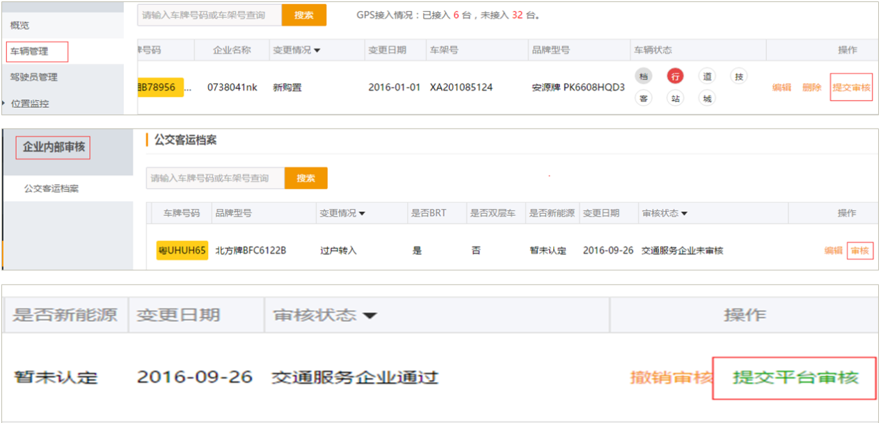

- 怎么查看审核状态？
审核状态在企业内部审核中查看。
交通服务企业：企业自身。
运营平台：智慧畅行平台。
监管平台：运管部门。
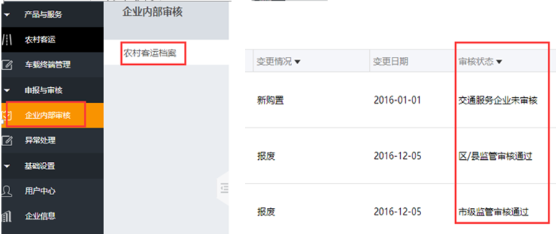

- 导入图片大小？
单张500K内

- 怎么查看导入图片失败原因？
点击“下载导入详情”,下载表格查看原因。
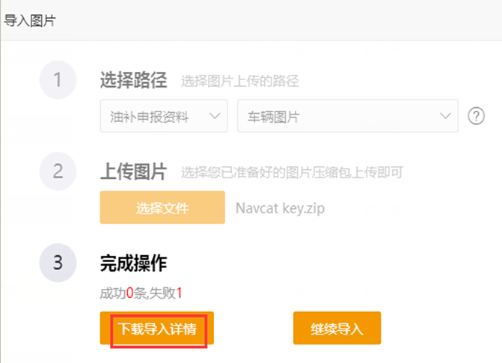

- 如何查看车辆档案状态？
车辆档案在车辆状态中可以筛选。
有效：车辆已经通过市级审核。
即将过期：车辆即将过强制报废日期。
过期：车辆已过强制报废日期。
无效：车辆还未通过全部审核。
无档案：车辆档案未完善。
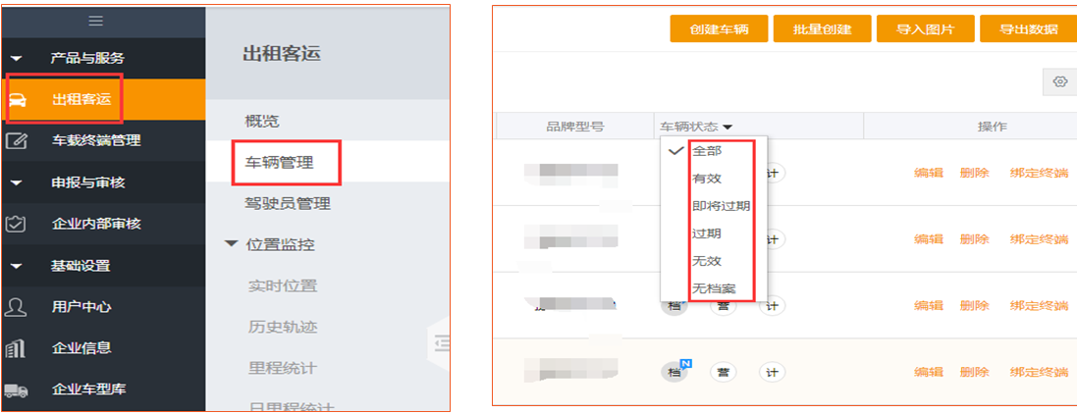
- 左边菜单中“组织信息”的用途？
如新建了组织并将车辆进行相应绑定后，便可将车辆在“车辆管理”、实时位置处按组织查看。此设置不做硬性要求。
设置路径：组织信息--组织管理点击新建组织--输入组织名称—车辆管理—设置组织
- 如何导出里程数据
第一步，选择里程统计（或月、年里程统计）。
第二步，点击导出数据。
第三步，添加自定义字段，导出里程表格。
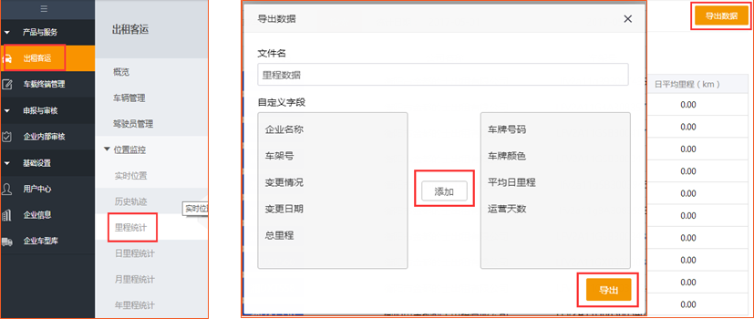

- 如何按组织名称导出里程数据？
路径：位置监控--里程统计/月里程/年里程--下拉“组织名称”选择--导出数据。（导出数据为当时选择的“组织名称”的车辆，未选择时，默认为全部）。

- 车辆在某一时间停止与实际情况不符合？
可能原因终端卡号错误，GPS设备或转发平台中断了数据传输。请与供应商先行核对。

- 车辆为什么呈离线状态？
可能原因车辆没有绑定终端卡号，终端卡号错误，GPS设备或转发平台未传输数据。

- 怎么查看车辆的在线情况以及历史轨迹?
路径：车辆管理—位置监控—实时位置
车辆管理—位置监控—历史轨迹
（1）如果--实时位置中车辆显示为在线停止（图标为蓝色状态）且停止时间与实际时间不符。
解决办法：请大家及时联系供应商，确保终端号的正确性。 如果终端号正确，就请供应商将该车辆重新连接确保上线。
（2）如果--车辆历史轨迹异常。
解决办法：请供应商查看定位异常的原因，及时维护设备。
如果有不了解的地方可以客服联系。

- 如何删除&修改车辆
在录入车辆后，未提交任何审核情况下，可直接点击“删除”键。
车辆管理—编辑—点击“小笔”，便可实际修改。

- 忘记密码怎么办？
第一步，点击登录页面的忘记密码
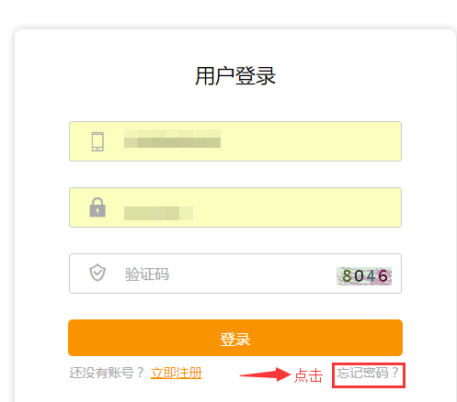
第二步，验证手机
第三步，重置密码

- 需要更换账号如何操作？
第一步， 确认账号下的企业数量，并选择第一家企业。
第二步， 在用户中心新建一个超级管理员。
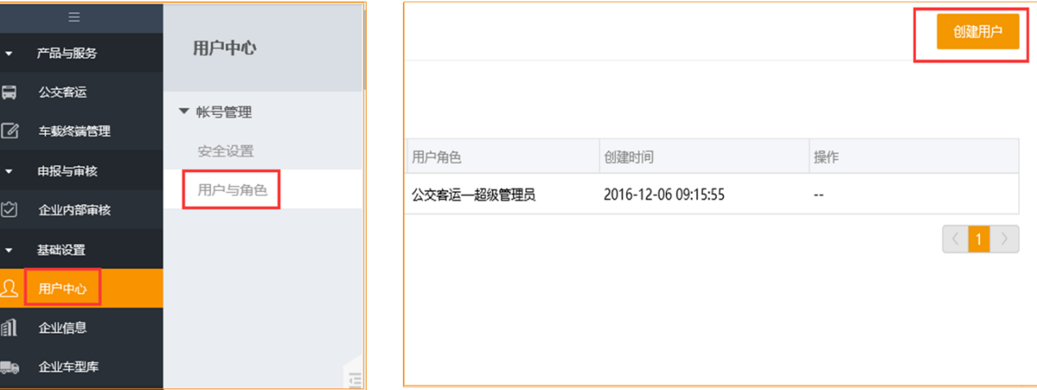
第三步， 选择第二家企业，在用户中心新建同一个超级管理员。
第四步， 在所有账号所属企业中创建结束后退出当前账号（若账号下只有一家企业则只创建一次）。
第五步，用新建的超管账户进入平台。
第六步，在所有企业下的用户中心“解绑”原来的超级管理员账户。

相关概念
变更情况的定义
新购置：本年度12月31日止车辆基本信息和车辆档案归属于本企业，且车辆基本信息第一次注册上牌登记的营运车辆，本年度内中途无异动。
过户转入：从其他车辆所有人过户转入，从过户转入之日起归属于本企业的营运车辆。本年度12月31日止车辆基本信息和车辆档案归属于本企业。
报废：本年度12月31日之前报废，不再属于本企业的营运车辆。
注销：本年度12月31日之前车辆注销（除报废和过户转出之外的如停运、营转非等退出营运的车辆），不再属于本单位的营运车辆。
过户转出：从本企业转出至其他车辆所有人，从车辆过户转出之日起不再归属本于企业的营运车辆，车辆基本信息和车辆档案从转出之日后归属其他车辆所有人。
无变更：从本年度1月1日前即属于本企业，本年度至12月31日止车辆基本信息和车辆档案一直归属于本企业的营运车辆，中途无异动。（17年暂无此种变更情况的车）

车辆录入过程：
批量或单台创建
企业内部审核
提交审核
导入图片

确认终端有效
绑定终端
监管组织审核
提交平台审核

注：绑定终端与审核操作不分时间先后。

创建车辆哪些内容为必填内容：
车辆信息/档案必填
另档案中包含的必填图片：
所有车：
1）带车牌的车辆图片
2）行驶证3页
3）机动车登记证 正副页
另：
1）出租车需“营运证” 2）农客需“道路运输证”
3）新能源需“购置发票” 4）报废车需“回收证明”

